Лабораторная работа 2

Типы данных

Выполнил Капля В.В.

Написать программу, получающую с клавиатуры число и обрабатывающую его с помощью следующей функции.

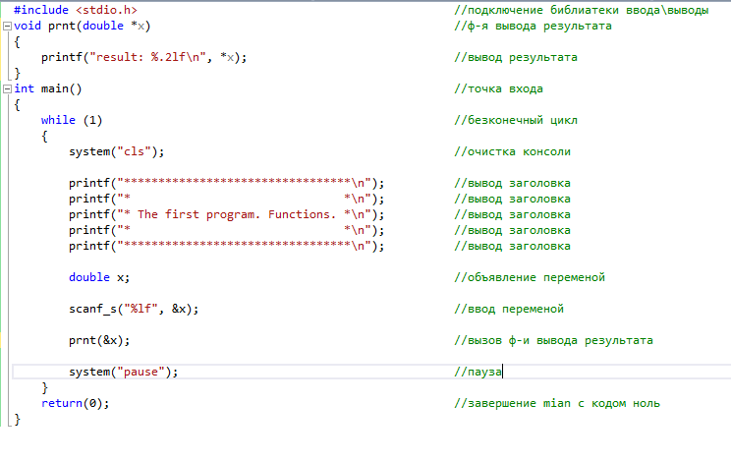

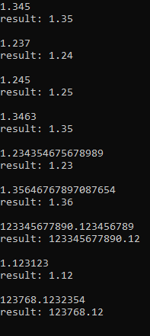

Работает нормально

